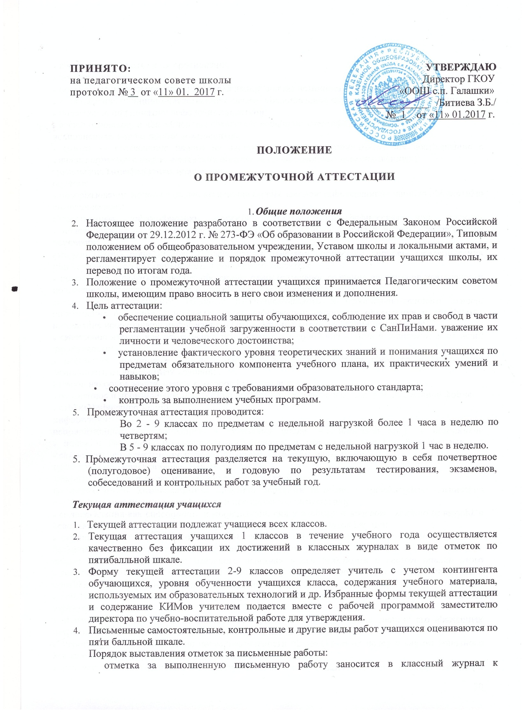
следующему уроку о отметка за творческие работы по предметам в 5 - 9 классах - не позже чем через неделю после их проведения; в 9 классе - не более, чем через неделю
Отметки за сочинение, изложение и диктант с грамматическим заданием выставляются в классный журнал через дробь.
- Учащиеся, обучающиеся по индивидуальным учебным планам, аттестуются только по предметам, включенным в этот план.
- Учащиеся, временно обучающиеся в санаторных школах, реабилитационных общеобразовательных учреждениях, аттестуются на основе их аттестации в этих учебных заведениях.
- Учащиеся, пропустившие по независящим от них обстоятельствам 2/3 учебного времени, не аттестуются. Вопрос об их аттестации решается в индивидуальном порядке директором школы на основании заявления родителей по согласованию с родителями учащихся или лиц их заменяющих.
- Отметка учащихся за четверть (полугодие) выставляется на основе результатов письменных работ и устных ответов учащихся и с учетом их фактических знаний, умений и навыков.
- За 2 - 3 недели до начала каникул по каждому предмету учебного плана выставляется предварительная четвертная (полугодовая) отметка.
Годовая аттестация учащихся переводных (2-8, 9) классов
- К годовой аттестации допускаются все учащиеся 2- 9 классов.
- Годовая аттестация включает в себя:
- проверку навыков чтения во 2 - 5 классах;
- письменную проверочную работу по русскому и ингушскому языкам во 2 - 9 классах;
- письменную проверочную работу по математике во 2 - 9 классах;
Форму проведения годовой аттестации (диктант, изложение, сочинение, комплексный анализ текста, контрольная работа, тест, зачет, устный ответ по билетам, собеседование, защита проектов, защита реферата и др) определяет учитель, и она утверждается на заседании Педагогического совета в марте. К участию в проведении экзаменов можно привлекать родителей.
- Годовые отметки выставляются за 3 дня до окончания учебного года во 2 -9 классах, четвертные - за 2 дня до начала каникул.
- От прохождения годовой аттестации в переводных классах освобождаются следующие учащиеся:
- по состоянию здоровья на основании заключения лечебного учреждения;
- обучающиеся индивидуально;
- призеры районных, республиканских, всероссийских предметных олимпиад и конкурсов;
- имеющие годовые отметки «5» по всем предметам.
- Аттестация осуществляется по особому расписанию (если необходимо), утверждаемому директором (или по приказу). График проведения контрольных работ утверждается в начале мая месяца.
- Тексты для проведения контрольных работ, тестов и билеты для устных экзаменов разрабатываются с учетом содержания учебных программ учителями, администрацией, руководителем МО. Материал сдается заместителю директора по УВР до 10 мая.
- Переводные итоговые контрольные работы принимает и проводит учитель, преподающий в данном классе в присутствии 1 — 2 ассистентов из числа учителей того же цикла предметов. Состав предметных комиссий утверждается директором школы.
- Итоги аттестации оцениваются по четырехотметочной пятибалльной системе. Отметки выставляются в классный журнал в день проведения контрольной письменной работы, устного экзамена.
- Учащиеся, получившие неудовлетворительную отметку, сдают переводной экзамен, итоговые контрольные работы повторно в июне.
- Классные руководители итоги аттестации, годовые отметки по предметам и решение Педагогического совета о переводе учащегося обязаны довести до сведения учащихся и их родителей, а в случае неудовлетворительных результатов учебного года или экзаменов, годовых письменных работ - в письменном виде под подпись родителей с указанием даты их ознакомления. Сообщение хранится в личном деле учащегося.
- В случае несогласия учащихся и их родителей с выставленной итоговой отметкой по предмету она может быть пересмотрена. Для пересмотра на основании письменного заявления родителей приказом директора по школе создается конфликтная комиссия из 3 человек, которая в форме экзамена или собеседования в присутствии родителей определяет соответствие выставленной отметки по предмету фактическому уровню его знаний. Решение комиссии оформляется протоколом и является окончательным. Протокол хранится в личном деле учащегося.
- Итоговая отметка по предмету выставляется учителем на основе оценок за учебный год, результатов контрольных работ, результатов годовой аттестации и фактического уровня знаний, умений и навыков. Положительная итоговая отметка за учебный год не может быть выставлена при неудовлетворительных результатах итоговой аттестации.

Перевод учащихся
- Обучающиеся, успешно освоившие в полном объеме образовательную программу учебного года решением Педагогического совета переводятся в следующий класс( ст. 58 Федерального Закона Российской Федерации от 29.12.2012 г. № 273-ФЭ«Об образовании в Российской Федерации»),
- Учащиеся 1-х классов, не освоившие в полном объеме содержание учебных программ за учебный год. на основании заключения районной ПМПК остаются на повторный год.
- Неудовлетворительные результаты промежуточной аттестации по одному или нескольким учебным предметам, курсам, дисциплинам образовательной программы или непрохождение промежуточной аттестации при отсутствии уважительных причин признаются академической задолженностью.
- Обучающиеся обязаны ликвидировать академическую задолженность.
- Обучающиеся 2, 3, 5 - 8 классов, имеющие академическую задолженность по одному предмету, переводятся в следующий класс условно. Ответственность за ликвидацию задолженности возлагается на родителей (законных представителей). На основании заявления родителей приказом директора устанавливается срок и форма ликвидации задолженности.
- Обучающиеся, не ликвидировавшие в установленные сроки академической задолженности с момента ее образования, по усмотрению их родителей (законных представителей) оставляются на повторное обучение, переводятся на обучение по адаптированным образовательным программам в соответствии с рекомендациями психолого-медико-педагогической комиссии либо на обучение по индивидуальному учебному плану.
- Обучающиеся 4-х классов не могут быть условно переведены в класс следующей ступени в случае академической задолженности по одному предмету.
- Обучающиеся 2-8 классов, не освоившие программу учебного года и имеющие академическую задолженность по двум и более предметам, оставляются по заявлению родителей на повторный курс обучения, переводятся на обучение по адаптированным образовательным программам в соответствии с рекомендациями психолого-медико-педагогической комиссии либо на обучение по индивидуальному учебному плану
- Условный перевод и повторное обучение в классах III ступени Законом 273-Ф3 «Об образовании в Российской Федерации» не предусмотрены. По заявлению родителей обучающиеся 10-ого класса, имеющие академическую задолженность по одному предмету, переводятся в 11 класс условно, с обязательной ликвидацией задолженности до 20 июня или оставляются на повторный курс обучения в 10 классе.
- Обучающиеся переводных классов, пропустившие по независящим от них обстоятельствам 2/3 учебного времени за год не аттестуются и не могут быть переведены в следующий класс.

